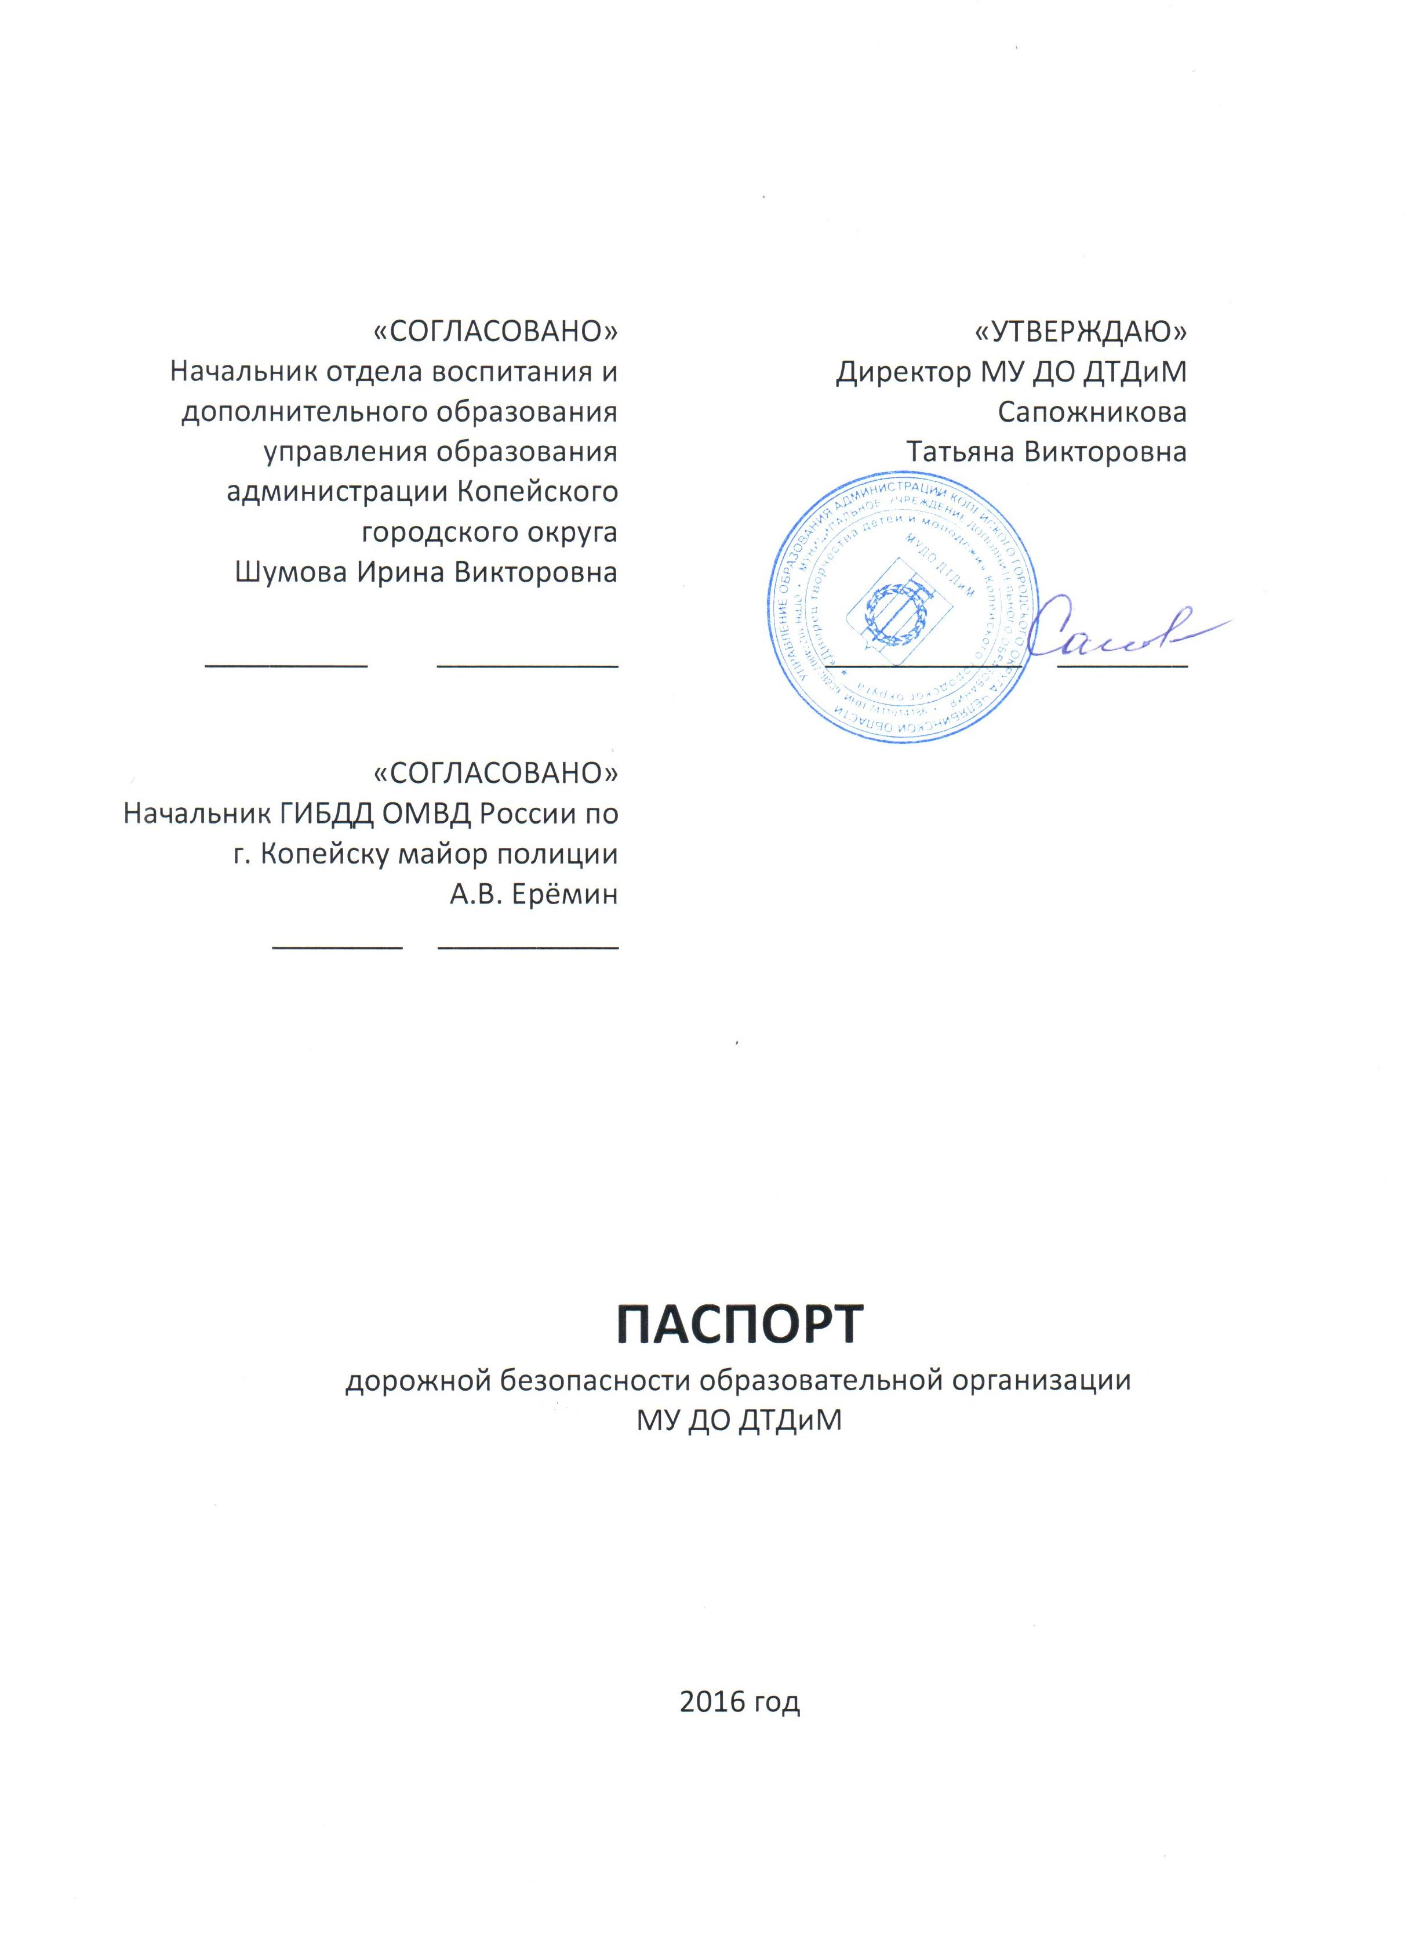
Общие сведения

Тип образовательной организации | Муниципальное учреждение дополнительного образования  «Дворец творчества детей и молодёжи»
Юридический адрес | улица Ленина, д.48, г. Копейск, 456618, Челябинская область, Россия
Фактический адрес | улица Ленина, д.48, г. Копейск, 456618, Челябинская область, Россия
Руководители образовательной организации:
Директор | Сапожникова Татьяна Викторовна,  телефон +7(35139)3-51-36
Заместитель директора по по учебной работе | Захарова Ольга Витальевна,  телефон +7(35139)3-61-19
Ответственные работники  муниципального органа образования | начальник отдела воспитания и дополнительного образования  Шумова Ирина Викторовна  Телефон: +7(35139)3-51-50
Ответственные от Госавтоинспекции | капитан, инспектор по пропаганде БДД ГИБДД Отдела МВД России по г.Копейску  Масалимова Люция Халитовна  телефон 8(351 39) 2-54-27
Ответственные работники за мероприятия по профилактике детского травматизма | педагог - организатор  Мануйлова Людмила Петровна  телефон +7(35139)3-10 -15
Руководитель или ответственный работник дорожно-эксплуатационной организации, осуществляющей содержание улично-дорожной сети (УДС) | ответственный работник дорожно-эксплуатационной организации, осуществляющей содержание УДС  Гварадзе Н.В.  Телефон 89085890343
Руководитель или ответственный работник дорожно-эксплуатационной организации, осуществляющей содержание технических средств  организации дорожного движения (ТСОДД) | ответственный работник дорожно-эксплуатационной организации, осуществляющей содержание ТСОДД  Горбунов А.Г.  Телефон 89085890343
Количество обучающихся (учащихся, воспитанников) | 3982
Наличие уголка по БДД | Вестибюль первого этажа
Наличие класса по БДД | Отсутствует
Наличие автогородка (площадки) по БДД | Отсутствует
Наличие автобуса в образовательной организации | Отсутствует
Время занятий в образовательной организации | 8.00-20.00

Телефоны оперативных служб

 | Пожарная служба | Полиция | Скорая помощь | Газовая служба
МТС | 010 | 020 | 030 | 040
РОСТЕЛЕКОМ | 010 | 020 | 030 | 040
ТЕЛЕ2 | 011 | 021 | 031 | 041
БИЛАЙН | 001 | 002 | 003 | 004
МЕГАФОН | 0101 | 0202 | 0303 | 0404
Служба спасения для всех мобильных операторов – 911
Единый номер вызова всех экстренных служб - 112

Содержание

- План-схемы образовательной организации (сокращение – ОО).
1. Район расположения образовательной организации, пути движения транспортных средств и детей (обучающихся).
2. Организация дорожного движения в непосредственной близости от образовательной организации с размещением соответствующих технических средств организации дорожного движения, маршруты движения детей и расположение парковочных мест.

I. План-схемы образовательной организации

1. Район расположения образовательной организации, пути движения транспортных средств и детей (обучающихся)

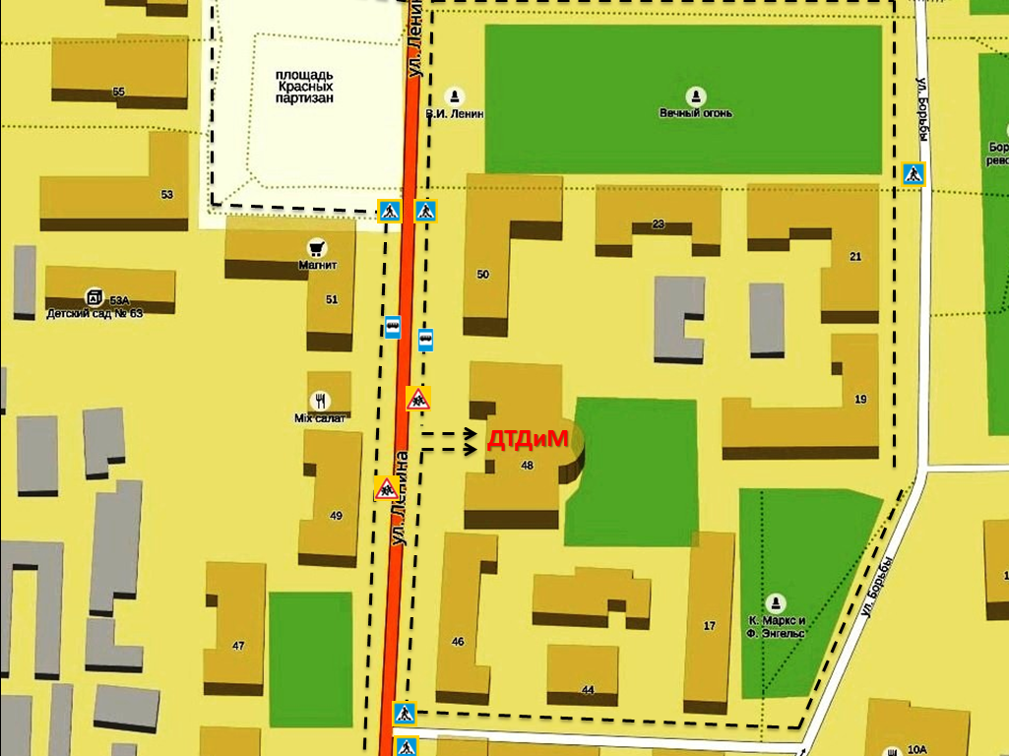

- -остановка автобуса
- - пешеходный переход
- -дети
- маршрут движения детей
2. Схема организации дорожного движения в непосредственной близости от образовательной организации с размещением соответствующих технических средств организации дорожного движения, маршрутов движения детей и расположения парковочных мест

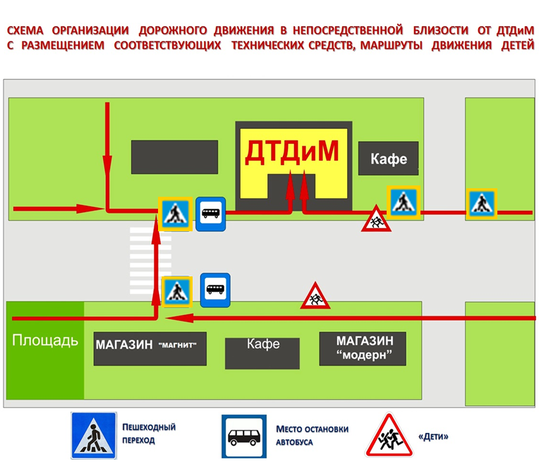

Пути движения детей

